TRƯỜNG ĐẠI HỌC BÁCH KHOA HÀ NỘI
VIỆN CÔNG NGHỆ THÔNG TIN VÀ TRUYỀN THÔNG
──────── * ───────

BÀI TẬP LỚN
MÔN: PHÂN TÍCH THIẾT KẾ HỆ THỐNG THÔNG TIN – IT3620

QUẢN LÝ NHÀ HÀNG

Sinh viên thực hiện: Nguyễn Đình Hùng - MSSV: 20146358
Ngô Văn Bình - MSSV: 20146060
Trần Thị Huyền - MSSV: 20146131
Trần Thị Duyên - MSSV: 20146351
Vũ Văn Mạnh -MSSV: 20146480
Nguyễn Tuấn Tú -MSSV: 20146810
Nhóm: N06
Giáo viên hướng dẫn: Nguyễn Bá Ngọc

Hà Nội,16 tháng 12 năm 2016
MỤC LỤC
CHƯƠNG 1. KHẢO SÁT, ĐẶC TẢ YÊU CẦU BÀI TOÁN 6
1.1. Quy trình nghiệp vụ: 6
1.2. Mô tả nghiệp vụ: 6
1.3. Mô tả bài toán: 7
1.3.1. Chương trình có các chức năng cơ bản sau: 7
1.3.2. Người dùng hệ thống: 7
CHƯƠNG 2. MÔ HÌNH HÓA CHỨC NĂNG 8
2.1. Biểu đồ hoạt động: 8
2.2. Đặc tả use-case: 8
2.2.1. Use-case quản lý nhân viên: 8
2.2.2. Use-case quản lý nhập hàng: 9
2.2.3. Use-case quản lý bàn: 10
2.2.4. Use-case quản lý thực đơn: 11
2.2.5. Use-case xếp bàn: 12
2.3. Biểu đồ use-case: 13
CHƯƠNG 3. MÔ HÌNH HÓA CẤU TRÚC 14
3.1. Biểu đồ lớp: 14
3.1.1. Biểu đồ lớp use-case quản lý nhân viên: 14
3.1.2. Biểu đồ lớp use-case quản lý nhập hàng: 14
3.1.3. Biểu đồ lớp use-case quản lý bàn: 14
3.1.4. Biểu đồ lớp use-case quản lý thực đơn: 14
3.1.5. Biểu đồ lớp use-case xếp bàn: 15
3.1.6. Biểu đồ lớp use-case quản lý thu chi: 15
3.2. Biểu đồ đối tượng: 16
CHƯƠNG 4. MÔ HÌNH HÓA HÀNH VI 17
4.1. Biểu đồ trình tự: 17
4.1.1. Biểu đồ trình tự quản lý nhân viên: 17
4.1.2. Biểu đồ trình tự quản lý nhập hàng: 18
4.1.3. Biểu đồ trình tự quản lý bàn: 18
4.1.4. Biểu đồ trình tự quản lý thực đơn: 19
4.1.5. Biểu đồ trình tự xếp bàn: 20
4.1.6. Biểu đồ trình tự thống kê thu chi: 21
CHƯƠNG 5. THIẾT KẾ CƠ SỞ DỮ LIỆU 22
5.1. Thiết kế Cơ sở dữ liệu 22
CHƯƠNG 6. XÂY DỰNG CHƯƠNG TRÌNH MINH HỌA 24
6.1. Kết quả chương trình minh họa: 24
6.2. Giao diện chương trình: 24

LỜI NÓI ĐẦU
Việc ứng dụng máy tính để quản lý thông tin đã phát triển mạnh ở các nước tiên tiến từ những thập niên 70. Còn ở Nước ta hiện nay, vấn đề áp dụng Tin học để xử lý thông tin trong công tác quản lý đã trở thành nhu cầu bức thiết, nhất là trong thời đại "mở cửa" với các nước khác trên thế giới.
Hiện nay, các nhà hàng với quy mô nhỏ hay lớn đều muốn quản lý các hoạt động trong ngày của mình một cách hiệu quả. Việc Tin học hóa hệ thống quản lý nhà hàng để hỗ trợ công việc kinh doanh là một điều tất yếu.
Đối với một nhà hàng dù lớn hay nhỏ thì việc quản lý nhân viên, thực đơn cũng như quản lý các bàn có khách hay chưa có khách là một việc vất vả và dễ sai sót. Việc quản lý một nhà hàng sẽ trở nên dễ dàng, trôi chảy hơn nếu có sự hỗ trợ của phần mềm quản lý, đó là lý do chúng em chọn đề tài quản lý nhà hàng.
Để hoàn thành được bài tập lớn này, nhóm chúng em xin được gửi lời cảm ơn chân thành đến:
- Thầy giáo hướng dẫn đề tài – Thầy Nguyễn Bá Ngọc, Giảng viên Khoa Công nghệ Thông tin Trường Đại học Bách Khoa Hà Nội - đã hết lòng giúp đỡ, hướng dẫn, chỉ dạy tận tình để nhóm em hoàn thành được đề tài này.

Hà Nội, tháng 12 năm 2016
PHÂN CÔNG THÀNH VIÊN TRONG NHÓM

Qua việc tìm hiểu và phân tích các yêu cầu của bài toán và sau khi thiết kế cơ sở dữ liệu và được thầy góp ý chỉnh sửa, các thành viên trong nhóm đã cùng nhau phân tích thiết kế và thống nhất về chương trình và từng thành viên trong nhóm sẽ làm những nhiệm vụ được phân công cụ thể như sau:
Phân tích thiết kế chương trình:
Bạn Nguyễn Đình Hùng:
- Vẽ biểu đồ lớp.
Bạn Ngô Văn Bình, Trần Thị Duyên:
- Viết đặc tả use-case.
Bạn Vũ Văn Mạnh, Nguyễn Tuấn Tú:
- Vẽ biểu đồ trình tự.
Bạn Trần Thị Huyền:
- Vẽ biểu đồ hoạt động, biểu đồ use-case.

Xây dựng chương trình:
Bạn Nguyễn Đình Hùng:
- form thu chi, viết báo cáo.
Bạn Ngô Văn Bình:
- Làm form gọi món.
Bạn Vũ Văn Mạnh:
- Làm form quản lý thực đơn.
Bạn Nguyễn Tuấn Tú:
- Làm form quản lý bàn.
Bạn Trần Thị Duyên:
- Làm form quản lý nhập hàng.
Bạn Trận Thị Huyền:
- Làm form quản lý nhân viên.

KHẢO SÁT, ĐẶC TẢ YÊU CẦU BÀI TOÁN

Quy trình nghiệp vụ:
- Khách hàng đến nhà hàng vào quầy gặp quản lý nhà hàng, quản lý nhà hàng tìm bàn trống và mời khách hàng ra bàn, quản lý nhận gọi món từ khách hàng và mời khách hàng ra bàn chờ nhân viên phục vụ.
- Khách hàng dùng bữa xong đến quầy gặp quản lý để thanh toán.
- Quản lý nhập danh sách các bàn trong nhà hàng vào cơ sở dữ liệu.
- Người quản lý có nhiệm vụ quản lý nhân viên, nhập và cập nhật thường xuyên thông tin của các nhân viên vào cơ sở dữ liệu.
- Quản lý cập nhật thông tin các món ăn (còn hay hết và số lượng bao nhiêu) từ bộ phận nhà bếp.
- Quản lý quản lý hoạt động nhập hàng hóa hằng ngày của nhà hàng. Mỗi khi nhà cung cấp đến giao hàng quản lý nhận và lưu thông tin về hàng hóa vào cơ sở dữ liệu.
- Quản lý xem trong thời gian từ ngày nào đến ngày nào đã nhập những gì và bán được những gì.

Mô tả nghiệp vụ:
- Mỗi ngày nhà hàng sẽ nhập thêm các hàng hóa để phục vụ cho việc chế biến các món ăn có trong thực đơn của nhà hàng. Khi nhà cung cấp giao hàng quản lý sẽ nhập thông tin hàng hóa và lưu vào cơ sở dữ liệu.
- Nhà hàng có một số bàn, khách hàng đến bàn sẽ được xếp vào một bàn, trạng thái của các bàn được cập nhật liên tục mỗi khi khách đến và đi.
- Từ nguyên liệu có sẵn trong nhà hàng, nhà bếp chế biến thánh các món ăn và cung cấp thông tin về các món ăn như số lượng, giá món ăn cho quản lý nhà hàng để quản lý nhập vào cơ sở dữ liệu. Dữ liệu về thực đơn cũng được cập nhật liên tục để tiện phục vụ khách hàng.
- Nhà hàng có các nhân viên làm việc, thông tin về nhân viên được quản lý nhập và lưu vào cơ sở dữ liệu.
- Cứ mỗi khoảng thời gian cụ thể quản lý muốn tính xem tổng sô tiền thu và chi là bao nhiêu để điều chỉnh hoạt động của nhà hàng.
- Nhà hàng mỗi ngày đều mở cửa phục vụ khách hàng, mỗi khi khách hàng đến nhà hàng sẽ được quản lý xếp vào bàn phù hợp và nhận gọi món từ khách hàng. Quản lý nhập thông tin về gọi món và các dữ liệu đó sẽ được lưu vào cơ sở dữ liệu.
- Quản lý nhận yêu cầu thanh toán từ khách hàng và từ cơ sở dữ liệu đã lưu tính toán ra số tiền mà khách hàng phải trả.

Mô tả bài toán:

Chương trình có các chức năng cơ bản sau:
- Quản lý được thông tin nhân viên làm việc trong nhà hàng.
- Quản lý thực đơn về số lượng và cập nhật đơn giá cho các món ăn.
- Các bàn trong nhà hàng được cập nhật thường xuyên về tình trạng có khách hay không.
- Hàng hóa của nhà hàng mỗi khi nhập đều được quản lý lưu vào trong cơ sở dữ liệu.
- Quản lý xếp bàn và nhận gọi món từ khách hàng, nhận thanh toán từ khách hàng.
- Chức năng quản lý thu chi giúp quản lý nhà hàng biết được về thu chi của nhà hàng ra sao trong một thời gian nào đó.

Người dùng hệ thống:
Quản lý là quản lý nhà hàng có thể là nhân viên hoặc chủ nhà hàng là người có quyền cao nhất trong hệ thống có thể điều khiển mọi hoạt động trong nhà hàng. Quản lý là người quản lý trực tiếp các hoạt động diễn ra hằng ngày trong nhà hàng, nắm rõ và cập nhật kịp thời thông tin hàng hóa còn trong nhà hàng để lên kế hoạch nhập hàng hóa cho nhà hàng.

MÔ HÌNH HÓA CHỨC NĂNG

Biểu đồ hoạt động:
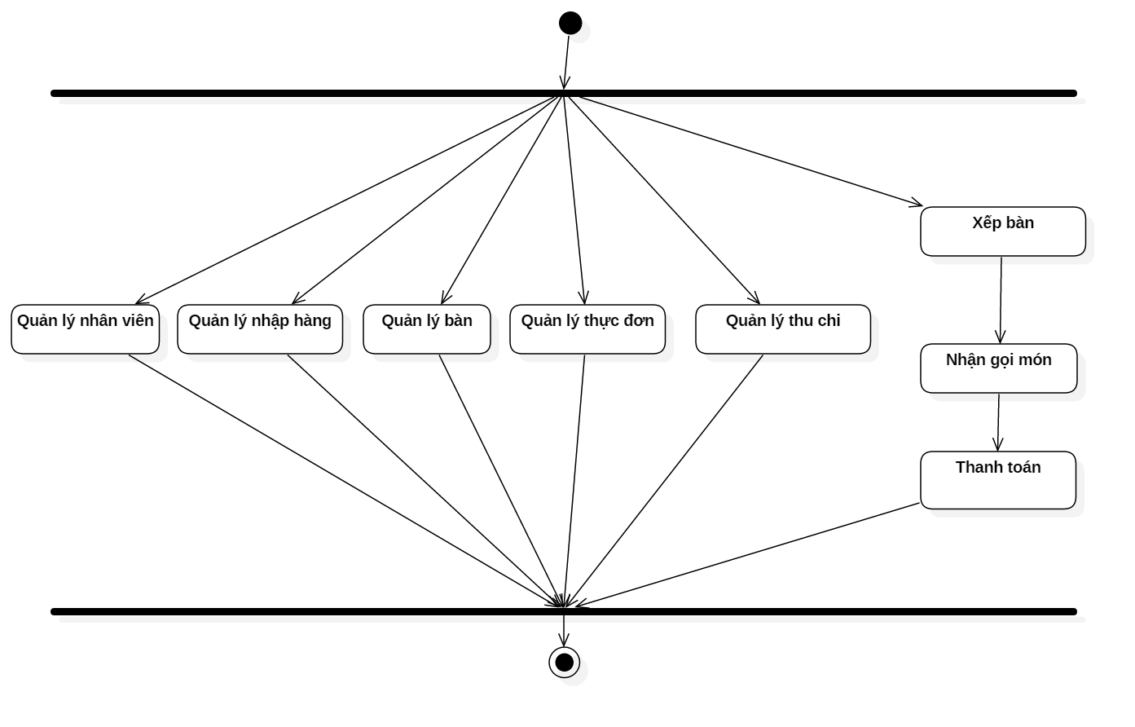
Hình 1: Biểu đồ hoạt động

Đặc tả use-case:

Use-case quản lý nhân viên:
Tên use-case: Quản lý nhân viên | ID: 1 | Important level: high
Tác nhân chính: Người quản lý | Use-case Type:Detail, essential
Vị trí chủ chốt trong use-case:
- Quản lý: muốn quản lý thông tin của nhân viên trong nhà hàng.
Mô tả ngắn gọn: Use case này mô tả việc quản lý thông tin của nhân viên trong nhà hàng như thế nào.
Kích hoạt: Thay đổi nhân sự của nhà hàng hoặc thay đổi thông tin cơ bản của nhân viên.
Type: Bên ngoài.
Quan hệ:
- Association: Người quản lý.
- Include:
- Extend:
- Generalization:
Các dòng sự kiện chính: 1. Quản lý nhà hàng đăng nhập vào hệ thống.
- Quản lý của nhà hàng lựa chọn “Quản lý nhân viên” sau đó lựa chọn các chức năng phù hợp
- Nếu muốn thêm nhân viên mới: thì luồng con thêm nhân viên sẽ được thực hiện.
- Nếu muốn sửa thông tin nhân viên thi luồng con sửa nhân viên sẽ được thực hiện.
- Nếu muốn xóa thông tin nhân viên thì luồng con xóa nhân viên sẽ được thực hiện
- Nếu muốn tìm kiếm thông tin nhân viên thì luồng con tìm kiếm sẽ được thực hiện.
luồng con:
- Thêm nhân viên:
- Nếu thêm nhân viên quản lý chọn “thêm” sau đó điển đầy đủ thông tin rồi ấn “Lưu” thông tin về nhân viên sẽ được lưu vào CSDL.
- Sửa thông tin nhân viên:
- Nếu sửa nhân viên quản lý chọn nhân viên cần sửa sau đó nhấn “Sửa” và điền đầy đủ thông tin rồi ấn “Lưu” thông tin về nhân viên sẽ được lưu vào CSDL.
- Xóa nhân viên:
- Nếu xóa nhân viên quản lý chọn nhân viên cần xóa rồi ấn “Xóa” thông tin về nhân viên bị xóa khỏi CSDL.
- Tìm kiếm nhân viên:
- Quản lý nhập chính xác mã thông tin về mã nhân viên , tên nhân viên, sau đó chọn tìm kiếm , hệ thống sẽ đưa ra thông tin về nhân viên đó.
luồng tương đương:

Use-case quản lý nhập hàng:

Tên use-case: Quản lý nhập hàng | ID: 2 | Important level: medium
Tác nhân chính: Người quản lý | Use-case Type:Detail, essential
Vị trí chủ chốt trong use-case:
- Quản lý: muốn quản lý thông tin của hàng hóa mà nhà hàng đã nhập.
Mô tả ngắn gọn: Use case này mô tả việc quản lý thông việc nhập hàng hóa của nhà hàng như thế nào.
Kích hoạt: Khi nhà hàng nhập hàng.
Type: Bên ngoài.
Quan hệ:
- Association: Người quản lý.
- Include:
- Extend:
- Generalization:
Các dòng sự kiện chính: 1. Quản lý đăng nhập vào hệ thống.
- Quản lý của nhà hàng lựa chọn “Quản lý nhập hàng” sau đó chọn các chức năng phù hợp:
- Nếu muốn thêm phiếu nhập hàng mới: thì luồng con thêm nhập hàng sẽ được thực hiện.
- Nếu muốn sửa thông tin nhập hàng thi luồng con sửa nhập hàng sẽ được thực hiện.
- Nếu muốn xóa thông tin nhập hàng thì luồng con xóa nhập hàng sẽ được thực hiện.
luồng con:
- Thêm nhập hàng:
- Nếu thêm nhập hàng quản lý chọn “Thêm” sau đó điền đầy đủ thông tin rồi ấn “Lưu” thông tin về nhập hàng sẽ được lưu vào CSDL.
- Sửa thông tin nhập hàng:
- Nếu sửa nhập hàng quản lý chọn một nhập hàng sau đó ấn sửa và điển đầy đủ thông tin rồi ấn “Lưu” thông tin về nhập hàng sẽ được lưu vào CSDL.
- Xóa nhập hàng:
- Nếu xóa khách hàng quản lý chọn một nhập hàng rồi ấn “Xóa” thông tin về nhập hàng bị xóa khỏi CSDL.
luồng tương đương:

Use-case quản lý bàn:

Tên use-case: Quản lý bàn | ID: 3 | Important level: medium
Tác nhân chính: Người quản lý | Use-case Type:Detail, essential
Vị trí chủ chốt trong use-case:
- Quản lý: muốn quản lý thông tin của các bàn trong nhà hàng.
Mô tả ngắn gọn: Use case này mô tả việc quản lý thông tin về các bàn trong nhà hàng như thế nào.
Kích hoạt: Khi có sự thay đổi như thêm các bàn hay bỏ một số bàn đi.
Type: Bên ngoài.
Quan hệ:
- Association: Người quản lý.
- Include:
- Extend:
- Generalization:
Các dòng sự kiện chính: 1. Quản lý đăng nhập vào hệ thống.
- Quản lý của nhà hàng lựa chọn chức năng “Quản lý bàn” sau đó chọn chức năng phù hợp với yêu cầu
- Nếu muốn thêm bàn mới: thì luồng con thêm bàn sẽ được thực hiện.
- Nếu muốn sửa thông tin bàn thi luồng con sửa bàn sẽ được thực hiện.
- Nếu muốn xóa thông tin bàn thì luồng con xóa bàn sẽ được thực hiện.
luồng con:
- Thêm bàn:
- Nếu thêm bàn quản lý chọn “Thêm” sau đó điển đầy đủ thông tin rồi ấn “Lưu” thông tin về bàn sẽ được lưu vào CSDL.
- Sửa thông tin bàn:
- Nếu sửa bàn quản lý chọn một bàn sau đó ấn “Sửa” và điển đầy đủ thông tin rồi ấn “Lưu” thông tin về bàn sẽ được lưu vào CSDL.
- Xóa bàn:
- Nếu xóa bàn quản lý chọn một bàn rồi ấn “Xóa” thông tin về bàn bị xóa khỏi CSDL.
luồng tương đương:

Use-case quản lý thực đơn:

Tên use-case: Quản lý thực đơn | ID: 4 | Important level: medium
Tác nhân chính: Người quản lý | Use-case Type:Detail, essential
Vị trí chủ chốt trong use-case:
- Quản lý: muốn quản lý thông tin về các món ăn có trong thực đơn của nhà hàng.
Mô tả ngắn gọn: Use case này mô tả việc quản lý thực đơn của nhà hàng như thế nào.
Kích hoạt: Khi nhà hàng có các món ăn mới hoặc thay đổi về giá cả của món ăn.
Type: Bên ngoài.
Quan hệ:
- Association: Người quản lý.
- Include:
- Extend:
- Generalization:
Các dòng sự kiện chính: 1. Quản lý nhà hàng đăng nhập vào hệ thống.
- Quản lý của nhà hàng chọn chức năng “Quản lý thực đơn” sau đó chọn chức năng phù hợp với yêu cầu.
- Nếu muốn thêm khách hàng mới: thì luồng con thêm khách hàng sẽ được thực hiện.
- Nếu muốn sửa thông tin khách hàng thi luồng con sửa khách hàng sẽ được thực hiện.
- Nếu muốn xóa thông tin khách hàng thì luồng con xóa khách hàng sẽ được thực hiện.
luồng con:
- Thêm món ăn:
- Nếu thêm món ăn quản lý chọn “Thêm” sau đó điển đầy đủ thông tin rồi ấn “Lưu” thông tin về món ăn sẽ được lưu vào CSDL.
- Sửa thông tin món ăn:
- Nếu sửa món ăn quản lý chọn một món ăn sau đó ấn “Sửa” và điển đầy đủ thông tin rồi ấn “Lưu” thông tin về món ăn sẽ được lưu vào CSDL.
- Xóa món ăn:
- Nếu xóa món ăn quản lý chọn món ăn rồi ấn “Xóa” thông tin về món ăn bị xóa khỏi CSDL.
luồng tương đương:

Use-case xếp bàn:

Tên use-case: Xếp bàn | ID: 5 | Important level: medium
Tác nhân chính: Quản lý nhà hàng | Use-case Type:Detail, essential
Vị trí chủ chốt trong use – case:
- Quản lý: khách hàng đến nhà hàng và quản lý tìm bàn phù hợp cho khách hàng, nhận gọi món và thanh toán từ khách hàng.
Mô tả ngắn gọn: use case này mô tả việc xếp bàn, nhận gọi món và thanh toán cho khách hàng như thế nào.
Kích hoạt: Khách hàng đến nhà hàng.
Loại: Bên ngoài
Quan hệ:- Association: Quản lý
- Include:
- Extend:
- Generalization:
Dòng sự kiện chính: 1. Khách hàng đến nhà hàng và yêu cầu đặt bàn.
- Quản lý nhà hàng tìm bàn trống phù hợp cho khách hàng.
- Quản lý nhà hàng nhận yêu cầu gọi món từ khách hàng và luồng con gọi món sẽ được thực hiện.
- Nhân viên phục vụ sẽ phục vụ đồ ăn cho khách hàng.
- Khi khách hàng dùng bữa xong và yêu cầu thanh toán luồng con thanh toán sẽ được thực hiện.
Luồng con:
- Gọi món:
- Tùy theo yêu cầu của khách hàng như muốn gọi mới, gọi thêm, đổi món hay hủy món đã gọi mà quản lý điển thông tin gọi món rồi chọn thêm sửa xóa thông tin về gọi món sẽ được lưu lại trong cơ sở dữ liệu.
- Thanh toán:
- Quản lý nhà hàng tính tiền.
- Quản lý nhà hàng nhận tiền thanh toán từ khách hàng.
Luồng tương đương:

    - Đặc tả use-case quản lý thu chi:
Tên use-case: Quản lý thu chi | ID: 6 | Important level: medium
Tác nhân chính: Quản lý nhà hàng | Use-case Type:Detail, essential
Vị trí chủ chốt trong use – case:
- Quản lý: muốn tính xem số tiền thu và chi trong một thời gian là bao nhiêu và các hàng hóa đã nhập trong thời gian đó.
Mô tả ngắn gọn: use case này mô tả việc xếp tính tiền thu chi của nhà hàng trong một thời gian như thế nào.
Kích hoạt: Quản lý muốn chọn quản lý thu chi trên giao diện.
Loại: Bên ngoài
Quan hệ:- Association: Quản lý
- Include:
- Extend:
- Generalization:
Dòng sự kiện chính: 1. Quản lý đăng nhập vào hệ thống.
- Quản lý nhà hàng chọn quản lý thu chi.
- Quản lý nhà hàng nhập ngày muốn tính toán theo yêu cầu.
- Hệ thống tính toán và đưa ra số tiền và hiển thi ra giao diện cho người dùng.
Luồng con:
Luồng tương đương:

Biểu đồ use-case:
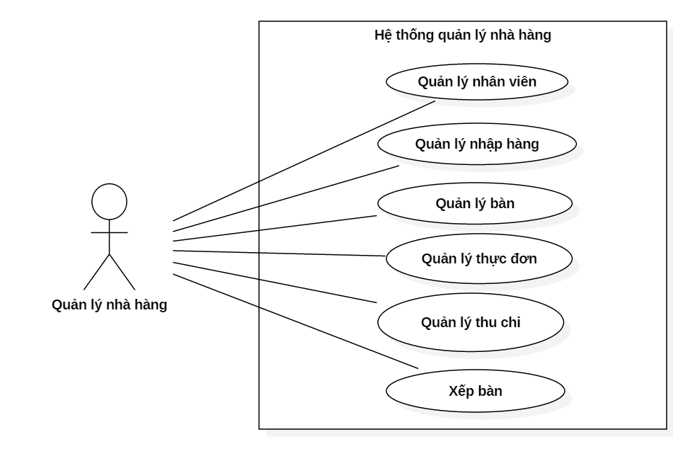
Hình 2: Biểu đồ use case

MÔ HÌNH HÓA CẤU TRÚC

Biểu đồ lớp:

Biểu đồ lớp use-case quản lý nhân viên:
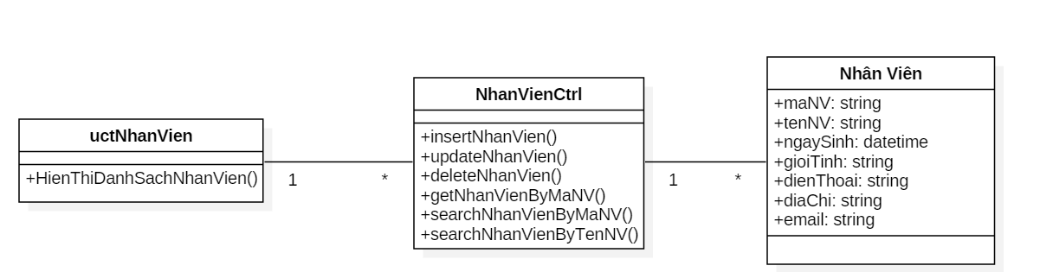
Hình 3: Biểu đồ lớp use case quản lý nhân viên

Biểu đồ lớp use-case quản lý nhập hàng:
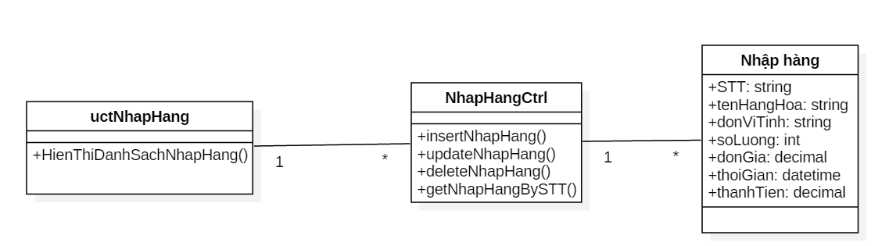
Hình 4: Biểu đồ lớp cho use case quản lý nhập hàng

Biểu đồ lớp use-case quản lý bàn:
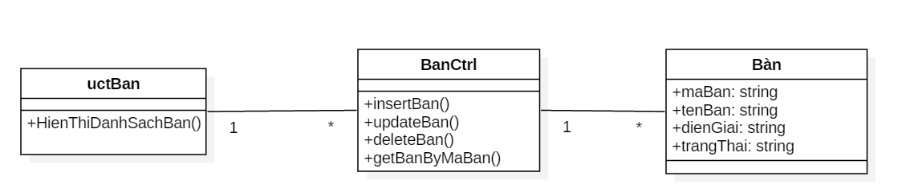
Hình 5: Biểu đồ lớp cho use-case quản lý bàn

Biểu đồ lớp use-case quản lý thực đơn:
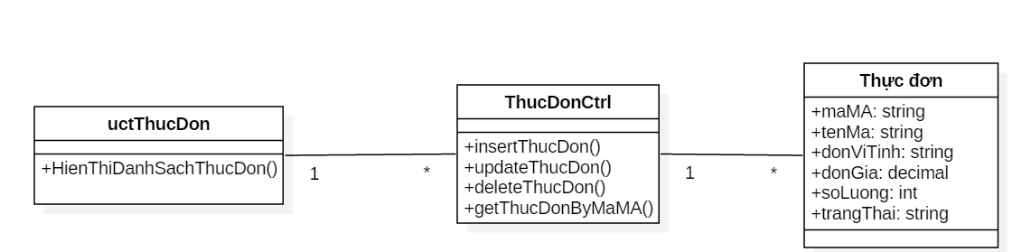
Hình 6: Biểu đồ lớp cho use-case quản lý thực đơn

Biểu đồ lớp use-case xếp bàn:
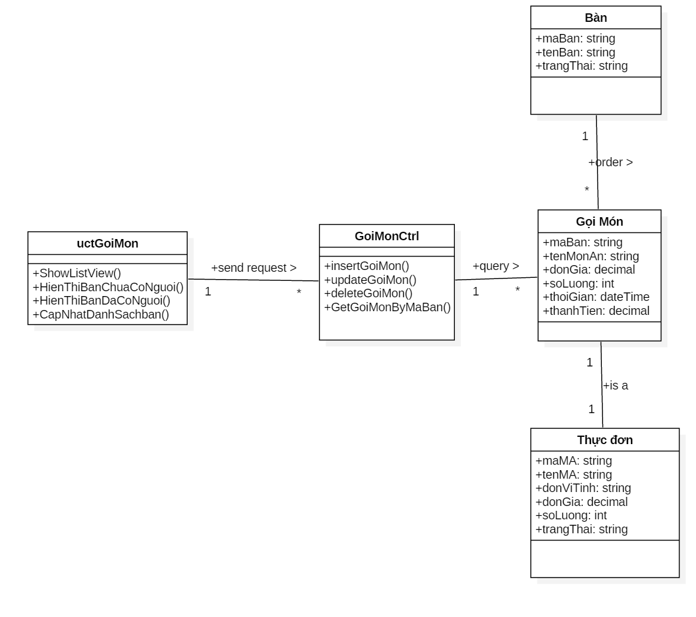
Hình 7: Biểu đồ lớp cho use-case xếp bàn

Biểu đồ lớp use-case quản lý thu chi:

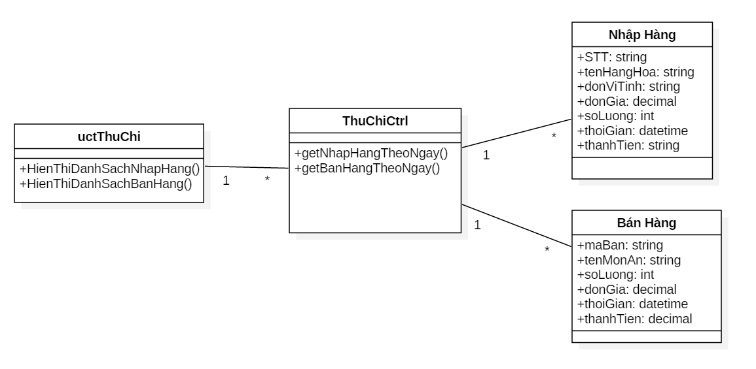

Hình 8: Biểu đồ lớp use case quản lý thu chi

Biểu đồ đối tượng:
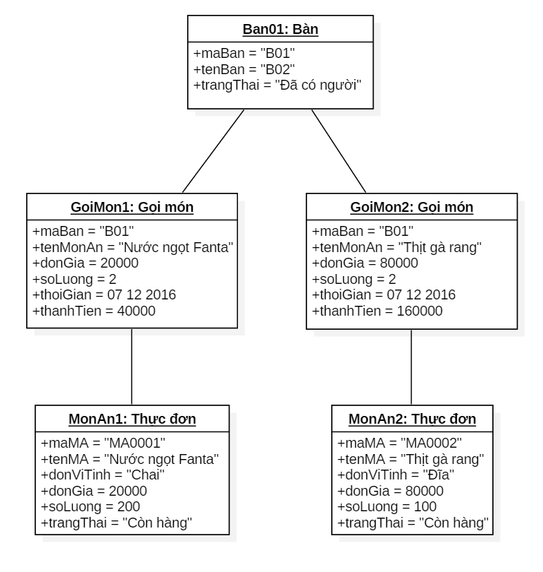
Biểu đồ đối tượng use-case xếp bàn:

MÔ HÌNH HÓA HÀNH VI

Biểu đồ trình tự:

Biểu đồ trình tự quản lý nhân viên:
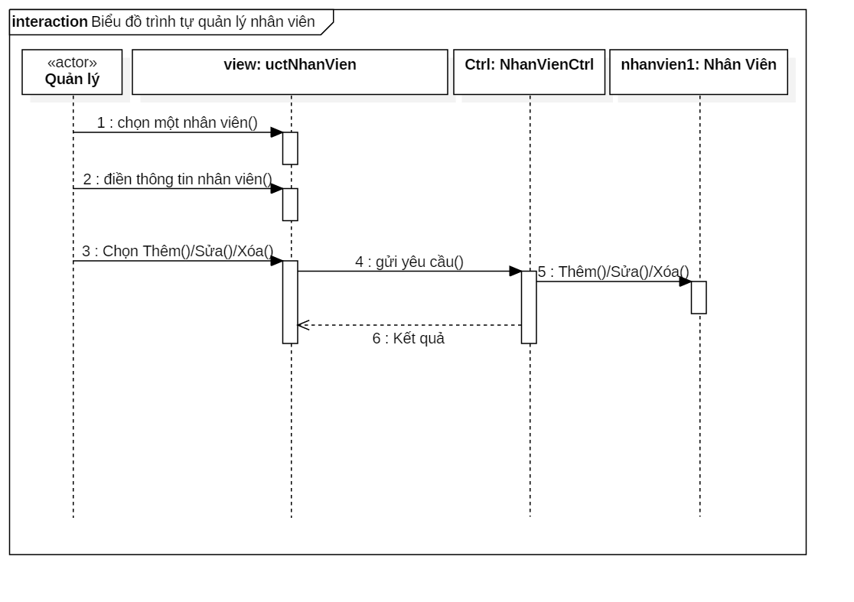
Hình 10: Biểu đồ trình tự quản lý nhân viên

Biểu đồ trình tự quản lý nhập hàng:
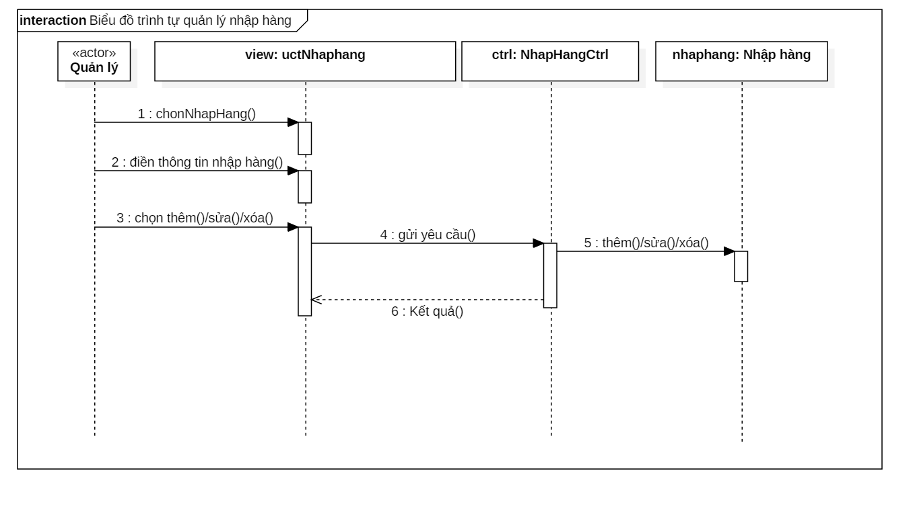
Hình 11: Biểu đồ trình tự quản lý nhập hàng

Biểu đồ trình tự quản lý bàn:
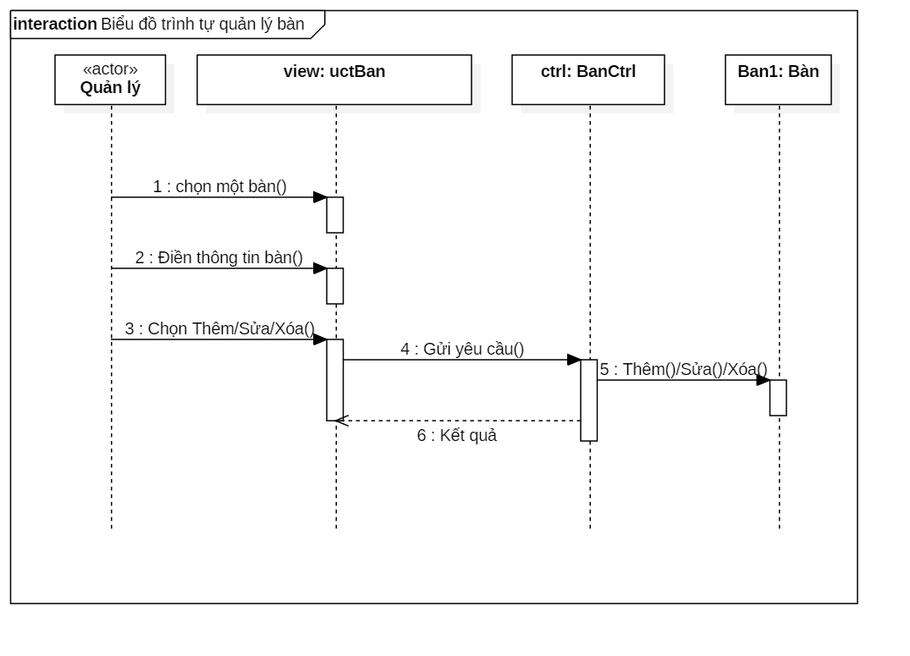
Hình 12: Biểu đồ trình tự quản lý bàn

Biểu đồ trình tự quản lý thực đơn:
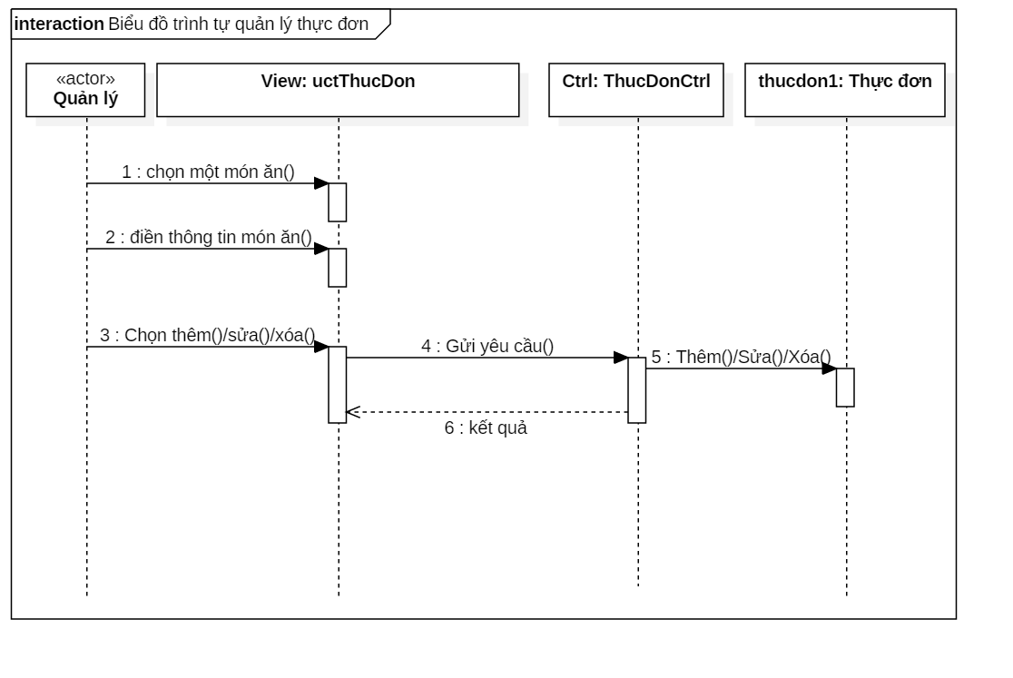
Hình 13: Biểu đồ trình tự quản lý thực đơn

Biểu đồ trình tự xếp bàn:
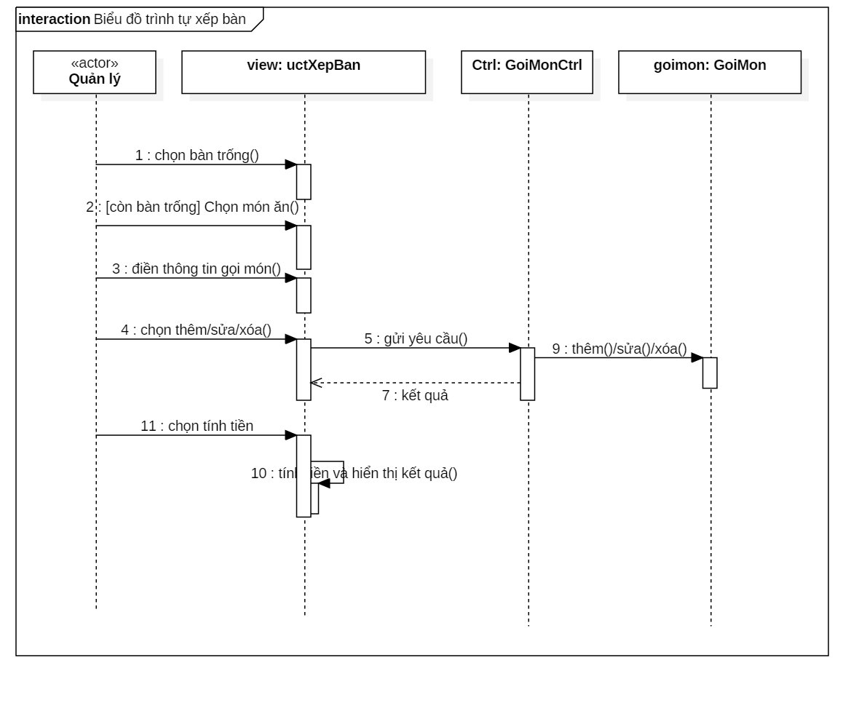
Hình 14: Biểu đồ trình tự xếp bàn

Biểu đồ trình tự thống kê thu chi:
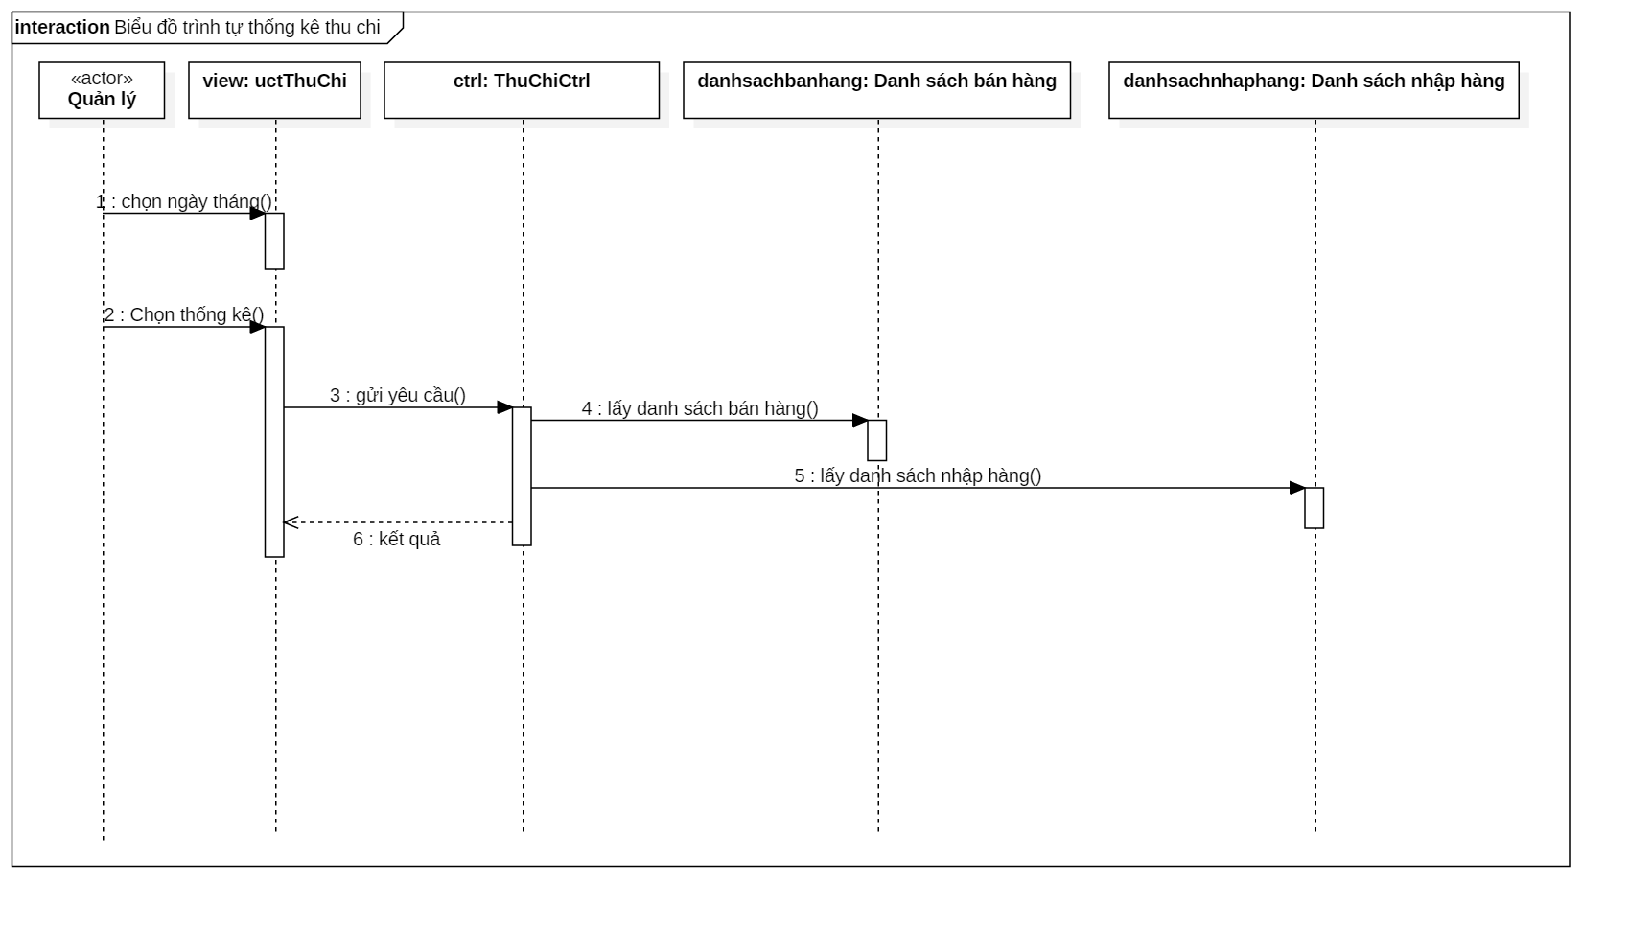

Hình 16: Biểu đồ trình tự thống kê thu chi

THIẾT KẾ CƠ SỞ DỮ LIỆU

Thiết kế Cơ sở dữ liệu
Để tài quản lý nhà hàng xây dựng cơ sở dữ liệu gồm các thực thể sau:
NHANVIEN: lưu các thông tin mã nhân viên, tên nhân viên, ngày sinh, giới tính,địa chỉ, điện thoại, email
Bảng nhanvien:
Thuộctính | Kiểu | Kíchthước | Giảithích | Ràngbuộc
maNV | char | 6 | Mã nhân viên | Khóachính
tenNV | nvarchar | 100 | Tên nhân viên
ngaySinh | Date |  | Ngày sinh
gioiTinh | Nvarchar | 10 | Giới tính
dienThoai | char | 11 | Điện thoại
diaChi | Nvarchar | 50 | Địa chỉ
email | varchar | 15 | email
BAN: lưu các thông tin mã bàn , tên bàn, trạng thái.
Thuộctính | Kiểu | Kíchthước | Giảithích | Ràngbuộc
maBan | char | 6 | Mã bàn | Khóachính
tenBan | nvarchar | 50 | Tên bàn
trangThai | nvarchar | 30 | Trạng thái
dienGiai | Nvarchar | 50 | Diễn giải
Bảng ban:

NHAPHANG: lưu các thông tin STT, tên hàng hóa, đơn vị tính, số lượng, đơn giá, thời gian, thành tiền.
Thuộc tính | Kiểu | Kích thước | Giải thích | Ràng buộc
STT | char | 6 | Số thứ tự | Khóachính
tenHangHoa | nvarchar | 100 | Tên nhập hàng
donViTinh | nvarchar | 30 | Đơn vị tính
soLuong | int |  | Số lượng
donGia | decimal |  | Đơn giá
thoiGian | Datetime |  | Thời gian
thanhTien | Decimal |  | Thành tiền
Bảng nhaphang:
THUCDON: lưu các thông tin mã món ăn, tên món ăn, đơn vị tính, đơn giá, số lượng, trạng thái.
Thuộctính | Kiểu | Kíchthước | Giảithích | Ràngbuộc
maMA | char | 6 | Mã món ăn | Khóachính
tenMA | nvarchar | 100 | Tên món ăn
donViTinh | nvarchar | 30 | Đơn vị tính
donGia | decimal |  | Đơn giá
soLuong | int |  | Số lượng
trangThai | nvarchar | 30 | Trạng thái
Bảng thucdon:

GOIMON: lưu các thông tin mã bàn, tên món ăn, đơn giá, số lượng, thời gian, thành tiền.
Thuộctính | Kiểu | Kíchthước | Giảithích | Ràngbuộc
maBan | char | 6 | Mã bàn
tenMA | nvarchar | 100 | Tên món ăn
donGia | decimal |  | Đơn giá
soLuong | int |  | Số lượng
thoiGian | datetime |  | Thời gian
thanhTien | Decimal |  | Thành tiền
Bảng goimon:

BANHANG: lưu các thông tin mã bàn, tên món ăn, đơn giá, số lượng, thời gian, thành tiền. Giống với bảng gọi món nhưng mà dữ liệu không bị xóa đi khi tính tiền xong.
Thuộctính | Kiểu | Kíchthước | Giảithích | Ràngbuộc
maBan | char | 6 | Mã bàn
tenMA | nvarchar | 100 | Tên món ăn
donGia | decimal |  | Đơn giá
soLuong | int |  | Số lượng
thoiGian | datetime |  | Thời gian
thanhTien | decimal |  | Thành tiền
Bảng banhang:

XÂY DỰNG CHƯƠNG TRÌNH MINH HỌA

Kết quả chương trình minh họa:
Chương trình cơ bản đầy đủ các chức năng đã được đề ra, các chức năng đều hoạt động tốt, đáp ứng đầy đủ yêu cầu của đề tài. Giao diện đơn giản, dễ sử dụng.

Giao diện chương trình:
Giao diện quản lý nhân viên:
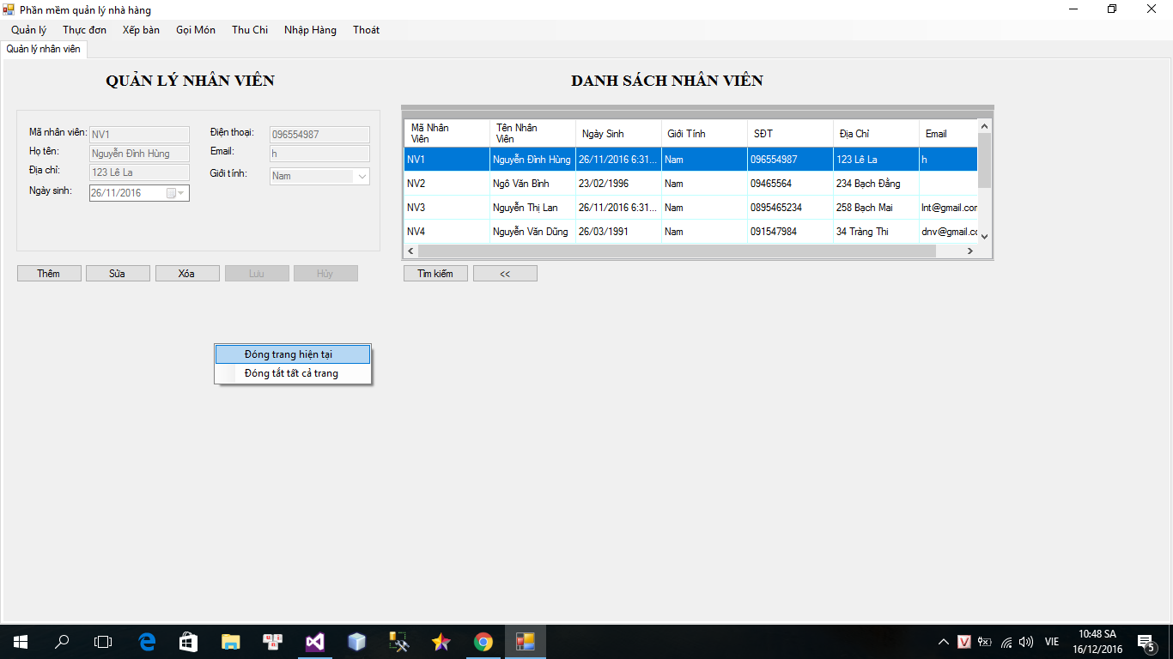
Hình 17: Giao diện quản lý nhân viên
Giao diện quản lý bàn:
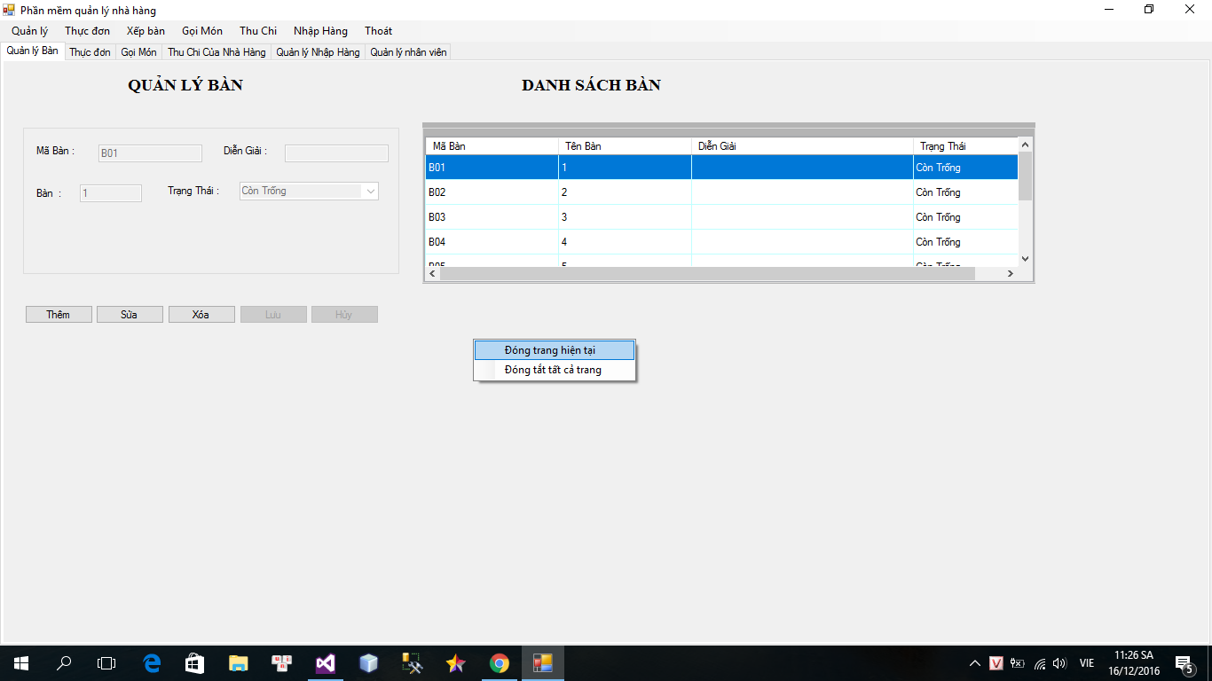
Hình 17: Giao diện quản lý bàn

Giao diện quản lý nhập hàng:
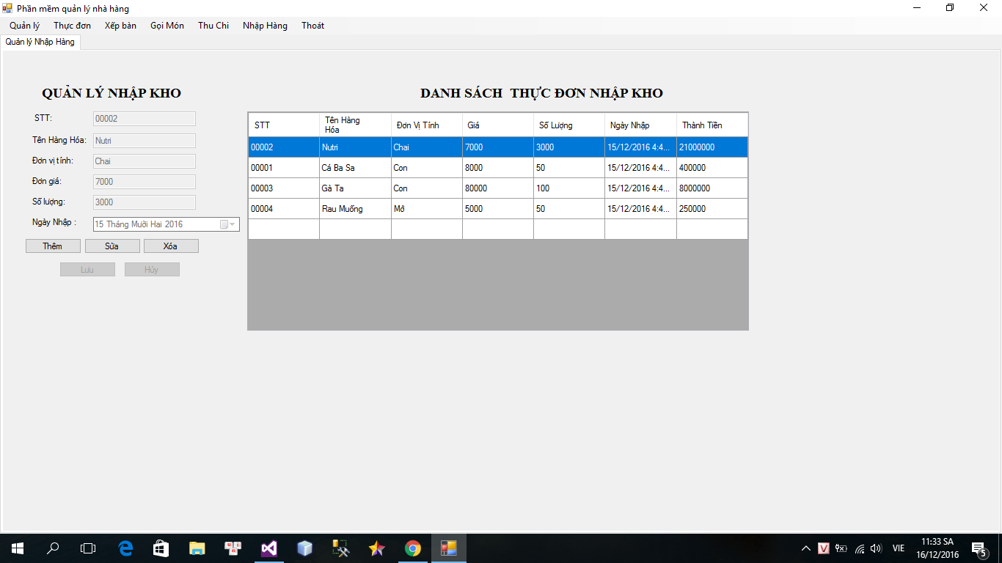

Hình 17: Giao diện quản lý nhập hàng

Giao diện xếp bàn:
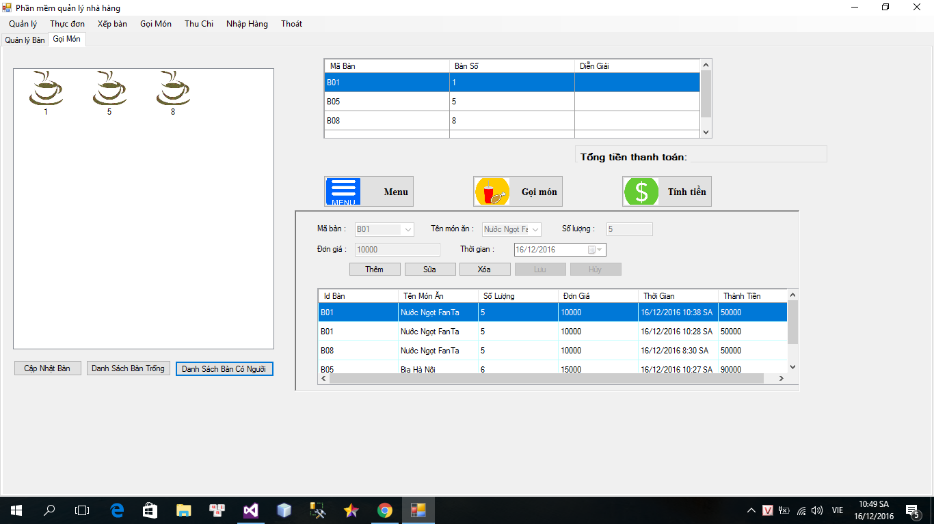

Hình 17: Giao diện quản lý xếp bàn

Giao diện quản lý thu chi:
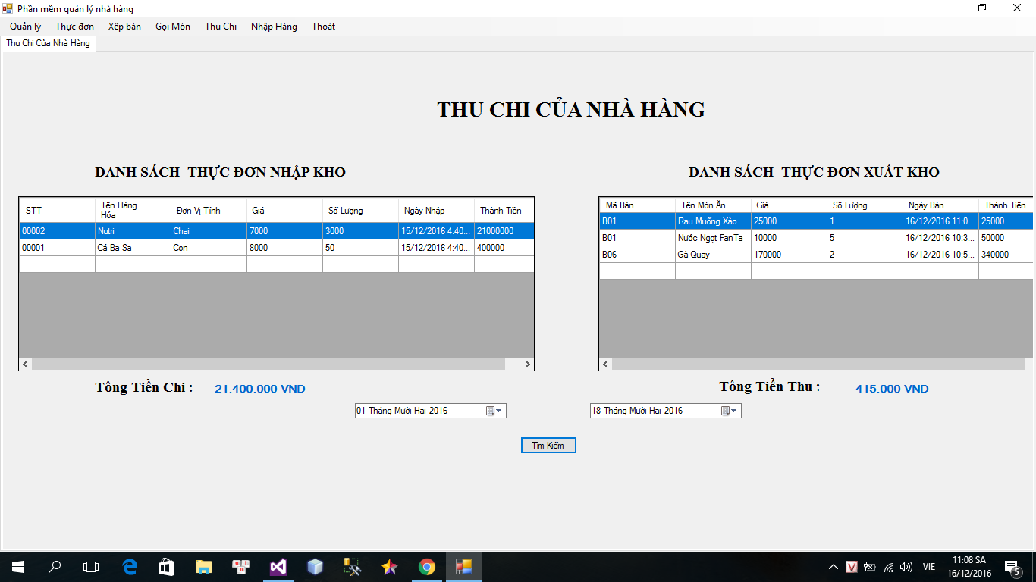

Hình 17: Giao diện quản lý thu chi

Giao diện quản lý thực đơn:
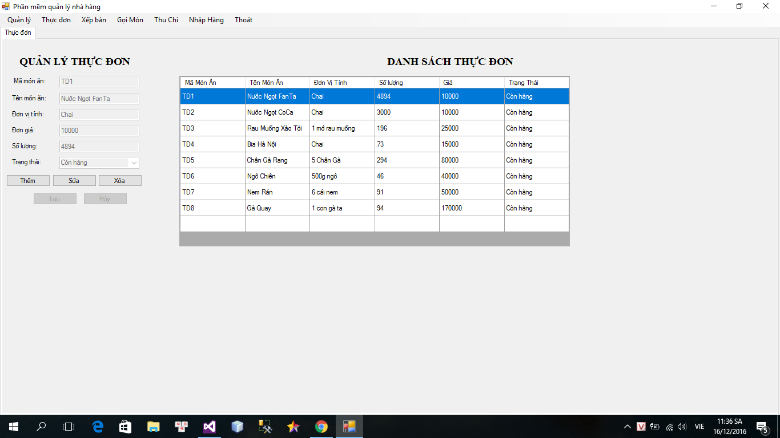

Hình 17: Giao diện quản lý thực đơn

KẾT LUẬN VÀ HƯỚNG PHÁT TRIỂN
- Tự đánh giá kết quả đề tài:
Đề tài được hoàn thành ở mức cơ bản với đủ mục đích và yêu cầu được đề ra. Chương trình đơn giản, dễ sử dụng, các chức năng về cơ bản hoạt động tốt. Tuy nhiên chương trình vẫn có một sô lỗi và còn một số chức năng chưa được hoàn thành tốt như dự tính ban đầu, chương trình cũng còn nhiều hạn chế và cần phải bổ sung.
- Hướng phát triển:
Nếu có điều kiện hơn về thời gian em sẽ cố gắng hoàn thành tốt hơn bài làm của mình, để sau này có thể được ứng dụng vào thực tế.

TÀI LIỆU THAM KHẢO

PHỤ LỤC

